Белорусский государственный университет

информатики и радиоэлектроники

Кафедра ПОИТ

Отчет по лабораторной работе №6

по дисциплине

«Надежность программного обеспечения»

«Работа в среде Selenium WebDriver»

Выполнил:

Гладкий М.Г.

группа 851005

Проверил:

Деменковец Д.В.

Минск, 2020

Тестирование веб-приложения с помощью утилиты Selenium IDE и Selenium WebDriver.

Тестированию будет подвергаться веб-сайт github.com.

1) Создание репозитория.

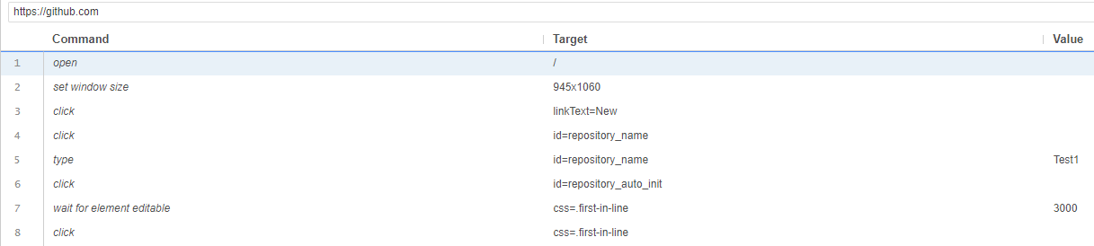

2) Удаления репозитория.

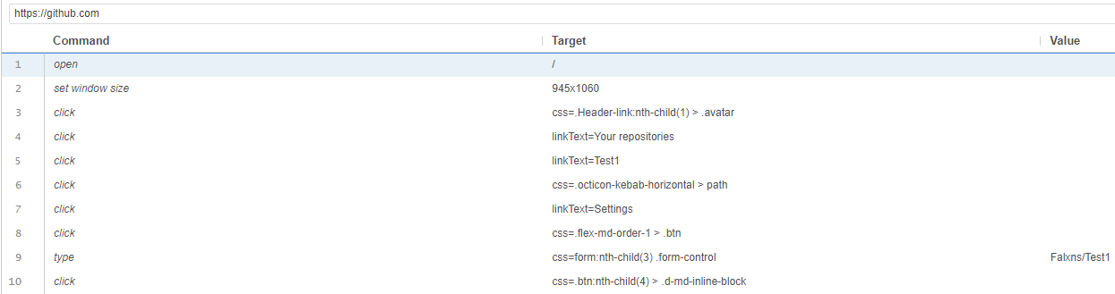

3) Создание новой ветки в репозитории.

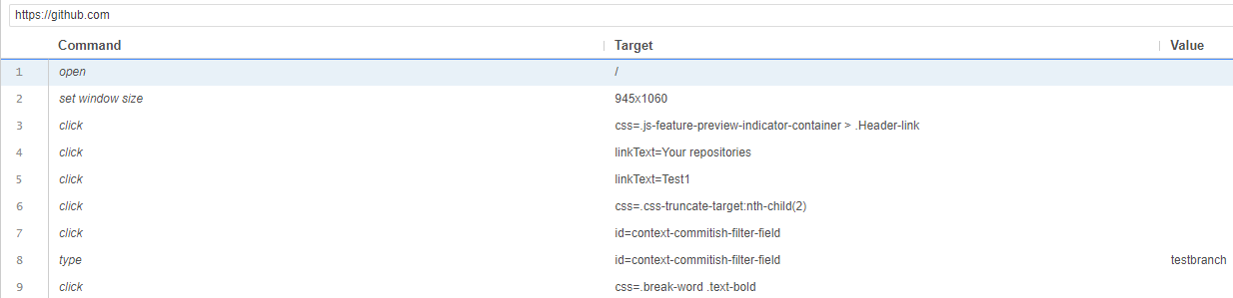

4) Удаление ветки в репозитории

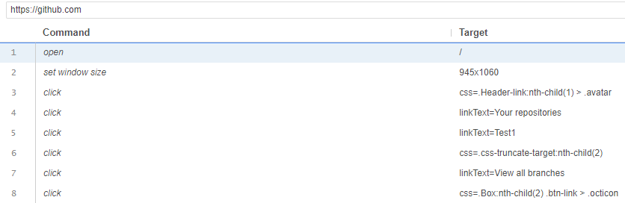

5) Создание нового проекта

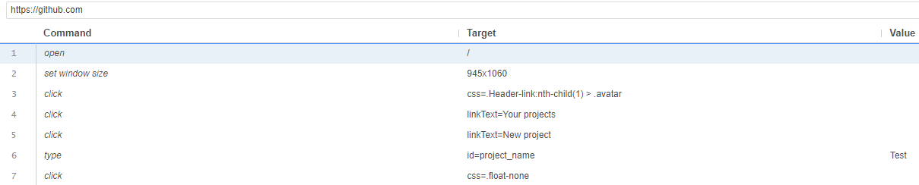

6) Закрытие существующего проекта

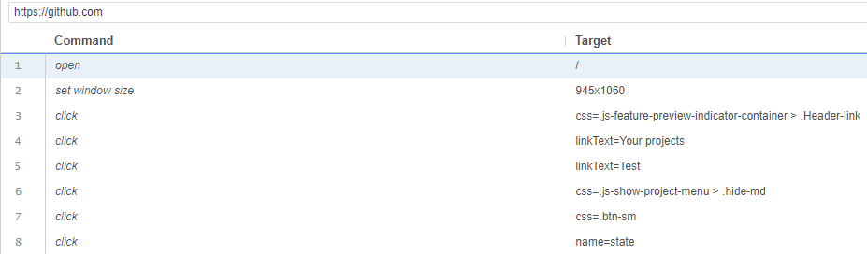

7) Создание обсуждения проблемы

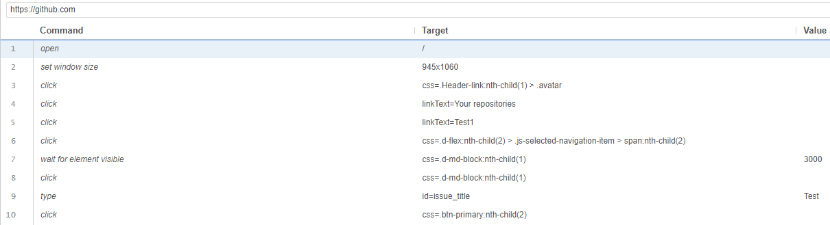

8) Удаление обсуждения проблемы

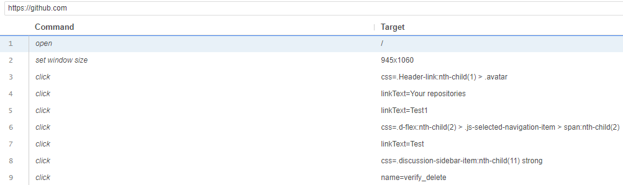

9) Добавление файла в репозиторий

using System;  
using System.Collections.Generic;  
using System.Linq;  
using System.Threading;  
using OpenQA.Selenium;  
using OpenQA.Selenium.Chrome;  
using OpenQA.Selenium.Firefox;  
using OpenQA.Selenium.Remote;  
using OpenQA.Selenium.Support.UI;  
using OpenQA.Selenium.Interactions;  
using Xunit;  
public class SuiteTests : IDisposable {  
 public IWebDriver driver {get; private set;}  
 public IDictionary<String, Object> vars {get; private set;}  
 public IJavaScriptExecutor js {get; private set;}  
 public SuiteTests()  
 {  
 driver = new ChromeDriver();  
 js = (IJavaScriptExecutor)driver;  
 vars = new Dictionary<String, Object>();  
 }  
 public void Dispose()  
 {  
 driver.Quit();  
 }  
 [Fact]  
 public void Addingfiletorepository() {  
 driver.Navigate().GoToUrl("https://github.com/");  
 driver.Manage().Window.Size = new System.Drawing.Size(945, 1060);  
 driver.FindElement(By.CssSelector(".js-feature-preview-indicator-container > .Header-link")).Click();  
 driver.FindElement(By.LinkText("Your repositories")).Click();  
 driver.FindElement(By.LinkText("Test1")).Click();  
 driver.FindElement(By.CssSelector(".btn > .d-none")).Click();  
 driver.FindElement(By.CssSelector("form > .dropdown-item")).Click();  
 driver.FindElement(By.Name("filename")).Click();  
 driver.FindElement(By.Name("filename")).SendKeys("Test");  
 driver.FindElement(By.CssSelector(".CodeMirror-line")).Click();  
 driver.FindElement(By.CssSelector(".CodeMirror-line")).SendKeys("T");  
 driver.FindElement(By.CssSelector(".CodeMirror-line")).SendKeys("Te");  
 driver.FindElement(By.CssSelector(".CodeMirror-line")).SendKeys("Tes");  
 driver.FindElement(By.CssSelector(".CodeMirror-line")).SendKeys("Test");  
 {  
 var element = driver.FindElement(By.CssSelector(".CodeMirror-code"));  
 js.ExecuteScript("if(arguments[0].contentEditable === 'true') {arguments[0].innerText = '<div style=\"position: relative;\"><div class=\"CodeMirror-gutter-wrapper\" contenteditable=\"false\" style=\"left: -53px;\"><div class=\"CodeMirror-linenumber CodeMirror-gutter-elt\" style=\"left: 0px; width: 21px;\">1</div></div><pre class=\" CodeMirror-line \" role=\"presentation\"><span role=\"presentation\" style=\"padding-right: 0.1px;\">Test</span></pre></div>'}", element);  
 }  
 driver.FindElement(By.Id("submit-file")).Click();  
 }  
}

10) Удаление файла из репозитория

using System;  
using System.Collections.Generic;  
using System.Linq;  
using System.Threading;  
using OpenQA.Selenium;  
using OpenQA.Selenium.Chrome;  
using OpenQA.Selenium.Firefox;  
using OpenQA.Selenium.Remote;  
using OpenQA.Selenium.Support.UI;  
using OpenQA.Selenium.Interactions;  
using Xunit;  
public class SuiteTests : IDisposable {  
 public IWebDriver driver {get; private set;}  
 public IDictionary<String, Object> vars {get; private set;}  
 public IJavaScriptExecutor js {get; private set;}  
 public SuiteTests()  
 {  
 driver = new ChromeDriver();  
 js = (IJavaScriptExecutor)driver;  
 vars = new Dictionary<String, Object>();  
 }  
 public void Dispose()  
 {  
 driver.Quit();  
 }  
 [Fact]  
 public void Deletingfileinrepository() {  
 driver.Navigate().GoToUrl("https://github.com/");  
 driver.Manage().Window.Size = new System.Drawing.Size(945, 1060);  
 driver.FindElement(By.CssSelector(".Header-link:nth-child(1) > .avatar")).Click();  
 driver.FindElement(By.LinkText("Your repositories")).Click();  
 driver.FindElement(By.LinkText("Test1")).Click();  
 driver.FindElement(By.LinkText("Test")).Click();  
 driver.FindElement(By.CssSelector(".octicon-trashcan")).Click();  
 driver.FindElement(By.Id("submit-file")).Click();  
 }  
}

Веб-приложением было пройдено тестирование необходимых функций в Selenium IDE и Selenium WebDriver.